Pressemitteilung STARS von MORGEN – 18-06-09
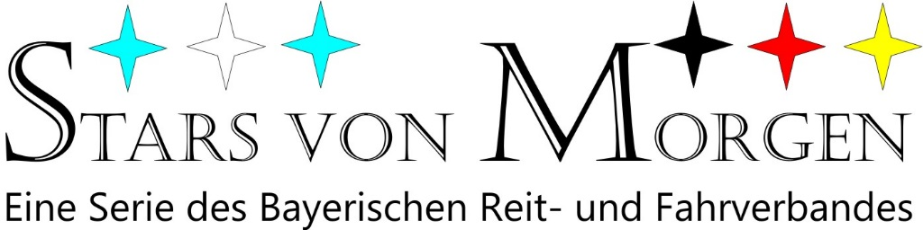

Babenhausen - Qualifikation Stars von Morgen in der zweiten Runde

Zwanzig Kandidaten traten an diesem Wochenende bei den Dressurtagen Babenhausen an, um sich für das Finale der Stars von Morgen auf Gut Ising am 15.-18. November 2018 zu qualifizieren. Mit einer schon sehr routiniert wirkenden Runde siegte Franz Trischberger mit dem Zack Sohn Zap Zap die Qualifikation mit mehr als 71 %.
Franz Trischberger gewinnt die Qualifikation mit Zap Zap
Dabei ist es erst Trischbergers zweites Turnier im 3-Sterne-Bereich in Deutschland, zählt man die Auftritte mit Zap Zap auf nationalen Turnieren in Österreich mit dem 10 jährigen Dänischen Warmblut nicht mit, der davor von Maria Huber bis S geritten wurde.
Zweite wurde die Siegerin der Einlaufprüfung - einer Abteilung der Inter II, Katharina Hau mit Fifth Avenue, die sich schon in 2017 qualifizieren konnte, dann aber aufgrund einer Verletzung nicht am Finale teilnehmen konnte.
Dritte konnte Karoline Kniha mit Fit for Fun werden, die sich gegenüber München ebenfalls deutlich steigern konnte. Kniha dürfte Vielen noch bekannt sein, da sie als Juniorin das erfolgreiche Grand Prix Pferd Loesdau´s Loriot von Martin Schaudt übernehmen, und von M bis Grand Prix wachsen konnte. Nun hat sie mit Fit for Fun ein selbst ausgebildetes Grand Prix Pferd am Start.
Interessante neue Pferde am Start
Neben zehn bayerischen Teilnehmern traten in Babenhausen auch fünf Teilnehmer aus Baden-Württemberg an, sowie zwei aus der Schweiz, sowie ein Gast aus dem Rheinland. Nach der international starken Besetzung in der ersten Qualifikation bei den Pferd International mit etlichen Championatsreitern, zeigten die Teilnehmer in Babenhausen nicht weniger gute Leistungen. So erreichten sieben Pferde Wertnoten höher als 68 %.
Einige der Starter von München, darunter der Sieger, traten auch in Babenhausen an und verbesserten sich deutlich, sodass sie auch als Mitfavoriten für das Finale auf Gut Ising im November gelten.
Nächste Qualifikation in Ludwigsburg Monrepos
Doch noch stehen fünf weitere Qualifikationen aus. Gleich die nächste findet in einer Woche im baden-württembergischen Ludwigsburg auf Schloss Monrepos bei Stuttgart statt und eine Woche später in Brunnthal-Riedhausen in der Nähe von München.

Sportmanagement MACH DAMPF, Wolfgang Leiss 0173 5444497, wl@mach-dampf.de

